
日期: ________________________
系列: 艰难中有上帝的同在(9月-11月)
二年级, 第27课

约瑟饶恕

他的哥哥们

取回家的要点: *即使在艰难中—上帝成就美好的事。
*在课堂中不断的重复这句话。组长将念出第一部分；孩子们以斜体的部分回应。

圣经故事：创世记42:1-3, 45:3-28, 50:20
与耶稣连接：耶稣在十架上的困苦乃是为我们的好处。

我们将帮助孩子们认识：
- 约瑟饶恕他的哥哥们的故事。
- 神在约瑟最艰难的时候成就美好的事，他也可以在我们生命中行一样的事。
- 当耶稣死在十架上，那是他最艰难会的时候，但那是为了我们的好处。

我们将帮助孩子们体会：
- 在艰难中仍有盼望。
- 渴望神在艰难中成就美好的事。
- 感恩因为耶稣经过非常艰苦的时间，为了拯救他们。

我们将帮助孩子们应用：
- 观赏约瑟饶恕他的哥哥们的影片 。
- 品尝没加糖的柠檬汁，然后再加糖，作成甜味柠檬汁。讨论我们可以如何把我们酸苦的生活转为甜美的时候。
- 进行游戏“水桶里的钱币”，然后讨论神如何把我们艰难的时候转为美好的时候。
这课程的行程图表

目的地 | 页数 # | 在你的旅程中发掘一些事情 | 所需教材
大组-开场 | 3  3-5 | 木偶表演  圣经故事 | - 木偶小鸿  - 小玩具车  - 光碟播放机和电视机  - 影片：  选择1: 圣经故事动画片：约瑟的团聚
小组的应用   | 5  5-6  6-7  7  7 | 活动1: 手工——“隐藏的彩色磁性十字架”  活动2:“甜和酸”水；“硬和软”点心  活动3: 游戏“水桶里的20仙硬币”  活动4: 游戏“用手走路”  祷告时间 | 活动 1:  - 把取回家的要点贴在第11页的复制图上。  - 红豆  - PVA桨糊  - 棉花粒  活动2:  - 一包不加糖柠檬口味饮料  - 一大罐水  - 糖  - 大汤匙  - “Rollos” – 巧克力或草莓口味夹心饼  - 杯子  - 健康点心选择：面包和水  活动3:  - 每人三个20仙硬币  - 冰淇淋桶  - 每人三张小贴纸  活动4:  - 上星期用过的麻将纸  - 纸胶带
大组 – 结束 | 8  8 | 唱歌（选择性）  用木偶短剧温习课程 | - 配合课程选择音乐  - 木偶小鹅
上课前的歌唱时间：（10分钟）
目的：当聚集全部孩子在一个组里唱歌时，新来的小朋友会比较容易投入，也会积极参与组内活动。选一些和今天课程主题有相关性的歌曲，方便介绍今天的主题。选2至3首歌

大组-开场：（15分钟）
目的：木偶会将今天课程所要教导的演出。不会有完整的手稿，不过，会有故事大纲给组长，以便他/她和木偶可以互动。将取回家的要点介绍给孩子们，好让他们可以和上帝的话语互动，当他们经历圣经故事时更能投入。

所需器材：木偶小鸿、小玩具车、光碟播放机和电视机；选择1: 圣经故事动画片：约瑟的团聚

木偶表演:
小鸿拿着他心爱的玩具车出场。他告诉主持人这周末他有麻烦了。他的母亲要他彻底的打扫他的房间——包括床单里和床底下。他最讨厌打扫房间！可是一切却变得美好，因为他找到了他心爱的玩具车。小鸿向主持人展示他的玩具车，告诉他为什么他那么喜欢那玩具车。过程中，主持人“哦”或“啊”的回应。之后，主持人告诉小鸿他想起了今天的圣经故事。

小鸿应该还记得上个星期的圣经故事，由于有人说谎，约瑟被关在监牢里。可是神透过帮助约瑟为法老解梦把约瑟救出来。神把约瑟的麻烦转为好事，帮助约瑟把埃及人从饥荒中拯救出来。饥荒指的是没有下雨，所以谷粮没有收成，人民没有足够的食物。

在今天的圣经故事里，孩子们将学习神透过约瑟的问题救他的家人脱离饥荒。约瑟和他的家人见面，他饶恕他的哥哥们。神把约瑟的问题转成好事，就好像当小鸿找到他心爱的玩具车时，打扫房间的困扰变成好事。

主持人教小鸿取回家的要点。 *即使在艰难中——上帝成就美好的事。主持人先说出第一句，小鸿说第二句回应。和小鸿重复复习几次后，和其他小孩一起练习。

圣经故事: 影片
预先检查你的影音系统。把影片播放调好到正确开场的部分。对于大组的孩子（15人或以上），使用大荧幕的电视或影像器。开始播放影片前，把灯光调暗。你可以用圣经故事本来介绍有关的影片，保留结尾的部分，邀请孩子们透过影片来看看故事的结尾。你也可以请孩子们观赏影片时注意一些特别的动作或对白来介绍影片。

选择1: 为孩子们播放影片，圣经故事动画片：约瑟的团聚。从影片的开始开始播放，在约瑟说：“让我们看看他们的心。”停止播放。儿子。”开始播放 (时间提示：6:53.) 。然后，快速拉前直到约瑟抱着便雅悯 (时间提示：14:32) 开始播放直到影片结束。这选择影片长约17分钟。

开始时，对孩子们说：

在今天的影片中，埃及地发生了大饥荒。谷粮没有收成，人们都挨饿。约瑟的哥哥们得知埃及有食物，于是他们到埃及去买米粮。约瑟正负责米仓。让我们看看当约瑟看见他的哥哥们时，他怎么做。

同时有人负责把影片放快到后面的部分，说：

约瑟决定把他们其中一人关在监牢里，试探他的哥哥们。他不会把他放出去，也不会再给他们米粮，直到他们把便雅悯带到埃及来。在接下来的影片片断中，你们会看到哥哥们带便雅悯到埃及去，约瑟饶恕他的哥哥们。

选择2: 只是播放影片的第二段，从雅各抱住便雅悯(提示时间14:32) 直到影片结束。这个选择是10分钟8秒长。介绍影片，说：

在今天的影片中，约瑟的哥哥们得知埃及有食物，他们到埃及去买米粮。约瑟把其中一个哥哥关在监牢里，试探他们。他不会把他放出去，除非他们把便雅悯带来。影片从他的哥哥们第二次出发到埃及去时，雅各抱住便雅悯告别开始播放。留心观赏，看看当哥哥们发现法老的臣子竟然是他们的弟弟，约瑟时的反应。

选择3: 播放影片：约瑟，法老的梦。

影片结束后，向孩子们指出：

当约瑟的哥哥们把约瑟卖成奴隶时，他们是为了伤害约瑟。可是神却透过约瑟的苦难成就了美好的事。神透过约瑟拯救埃及和他的家人，神也帮助约瑟饶恕他的哥哥们。有时候，我们和小鸿一样，面对问题。可是神把我们的问题变成好事。神把问题转成好事的最好方式是藉着耶稣。耶稣面对了巨大的问题。他死在十架上。可是神藉着耶稣的苦难让我们得益处。因为耶稣死在十架上，我们将来会到天上，与神在一起。这不只是美好——它真是太好了！

复习取回家的要点，你说第一段，孩子们以第二句回应。 *即使在艰难中——上帝成就美好的事。

用以下的祷告做结束。请孩子们重复每一句。

亲爱的神，(重复)
谢谢你的同在，(重复)
谢谢你差派耶稣。(重复)
他是我们的救主。(重复)
他在十架上的困苦乃是为了拯救我们。(重复)
谢谢你！谢谢你！谢谢你！(重复)
阿门。(重复)

小组的应用：（30分钟）
目的：在小规模的组别里，可以让孩子们与大人及同龄的小朋友在教会里建立更亲密的关系。用有趣的实际活动讨论圣经故事，加强取回家的要点。要一直不断重复取回家的要点。你说出取回家的要点前半句，孩子们以后半句回应。应用题可以帮助孩子们将取回家的要点应用在他们的日常生活中。将全部的小组聚集并以祷告作为课程的结束。让孩子们祷告。

在小组应用的时间，讨论以下的问题及重点：

约瑟的问题是什么？(他被卖成为奴隶，又被关在监牢里。)

神如何把它转为好事？(神藉着约瑟拯救埃及人和他的家人，神也帮助约瑟饶恕他的哥哥们。)

你面对了什么艰难的时候？(答案将会不同，但包括打扫房间、生病、跌倒、遇见问题等。)

神如何把你艰难的时候转为好事呢？(孩子们将会很难回答这问题。提出一些建议，如当他们打扫房间时，帮助他们找到心爱的为玩具、当妈妈生病时，让他们有更多时间和妈妈相处，或当我们受伤时，帮助我们了解安全条规。)

神把艰难的事转为好事的最好方式是藉着耶稣在十架上为我们的罪受刑罚，赦免我们，让我们得以上天堂。

活动1: “红豆十架” 手工
所需器材：把取回家的要点贴在第11页的复制图上、红豆、PVA桨糊、棉花粒

制作步骤：

- 用浆糊把棉花粒粘在十架的线条上。
- 把红豆排在线条上。
- 把标签贴在图画的下方。

在孩子制作手工的同时，讨论图画的意思：

把红豆整齐的排在线条上是很困难的事。可是当我们完成后，它将形成美丽的图案。这提醒我们即使在艰难中，神能成就美好的事。制作十字架也提醒我们耶稣也面对艰辛的时候。他死在十架上。神藉着耶稣的艰辛过程，把我们从罪中拯救出来，让我们将来能在天上见耶稣的面。你面对哪些艰辛的时候？神如何使用这些艰辛的日子成就美事？

复习取回家的要点。 *即使在艰难中——上帝成就美好的事。

活动2: “酸甜”饮料或“软硬”点心
所需器材：一包不加糖柠檬口味饮料、一大罐水、糖、大汤匙、“Rollos” – 巧克力或草莓口味夹心饼、杯子；健康点心选择：面包和水

柠檬汁：
向孩子们展示水和包装饮料。说明柠檬汁的味道有多好。把包装水倒进水中，搅动它。分给一小口给孩子的杯子里，让孩子们品尝。它的味道太酸了！“记得”你忘了加糖。按着包装上的指示加糖。给孩子们另一口。如今味道美好极了！

讨论：
艰辛的时候就像没有加糖的柠檬汁。那些日子非常酸苦！可是神能够在我们的艰辛时候加入糖，把它们转为美好。

夹心饼：
给孩子们一些夹心饼。在他们享用时，指出饼干的外层很硬，里面中间的部分却很软。我们的艰辛日子就好像夹心饼的外层，可是神会把他们转为美好。

健康点心选择：用白开水和全麦面包。说明面包和水是很简单的东西，它们不像其他食物那样美味，但是我们的身体不能缺少水和/或面包/谷粮。这两样东西对我们的身体很好，神把它们赐给我们。即使我们的生活没有我们期待的惊喜，但神透过我们的需要祝福我们。

复习取回家的要点。 *即使在艰难中——上帝成就美好的事。

活动3: “桶里的20仙硬币”游戏
所需器材：每人三个20仙硬币、冰淇淋桶、每人三张小贴纸

进行游戏：
- 站在距离桶约5尺的地方。
- 把20仙硬币夹在你的两个膝盖中间。
- 走到桶边，把硬币放进去。
- 当你把硬币放进桶里面后，拿出一张贴纸。
- 每人三个硬币。

注：若孩子们不能用膝盖夹着硬币走向桶，让他们站在桶旁边开始。

讨论：

把硬币夹在你们的两个膝盖之间走向桶去，然后放进桶里面是很艰辛的过程。可是完成艰辛工作后会有好回报——贴纸！神也可以把艰辛的日子转为好事。这就是他藉着约瑟和耶稣做的事！

复习取回家的要点。 *即使在艰难中——上帝成就美好的事。

活动4: “用手走路”
宗旨：帮助孩子们背记经文及把它记在心里。透过创意小组活动帮助孩子享受学习金句。

所需器材：上星期用过的麻将纸、纸胶带

金句：诗篇27:1 ~ 耶和华是我的亮光，是我的拯救！我害怕谁呢？耶和华是我性命的保障。

金句学习：
在上课前，把麻将纸贴在墙上。集合所有的孩子们，请他们一起背诵金句几次。告诉孩子们今天他们将训练他们的手和手臂的肌肉。请他们在课室的角落排队。请第一个孩子做出爬行的姿势，并背诵金句。组长拉起他的脚，当组长说“走”，他必须前进。当这孩子去到课室的另一端，请孩子站起来回到起点去，拍拍他朋友的手。如此重复直到所有孩子都有机会参与。

祷告时间:
感谢神把艰辛的时间转为美好。求神帮助你面对现在所面对的艰辛过程，如公公婆婆生病或宠物死了。感谢神死在十架上，让你得赦免。

大组-结束：（10分钟）
目的：傻傻的木偶鸟，阿尔比，正在非常努力学习取回家的要点。组长将从今天的课程里，用每个小组的应用活动里的例子，说出前半句的取回家的要点，孩子们以后半句回应。他们尝试将取回家的要点教这木偶鸟，但是，每次他都混淆了字句或概念。经过了三次的尝试，他终于学会了，而且还用一种近似唱歌剧的嗓子唱着取回家的要点。

所需器材：配合课程选择音乐、木偶小鹅、小组活动的例子

唱歌：(选择性)

用木偶短剧温习课程：
主持人向小鹅展示活动1的手工。然后孩子们尝试教导小鹅取回家的要点。
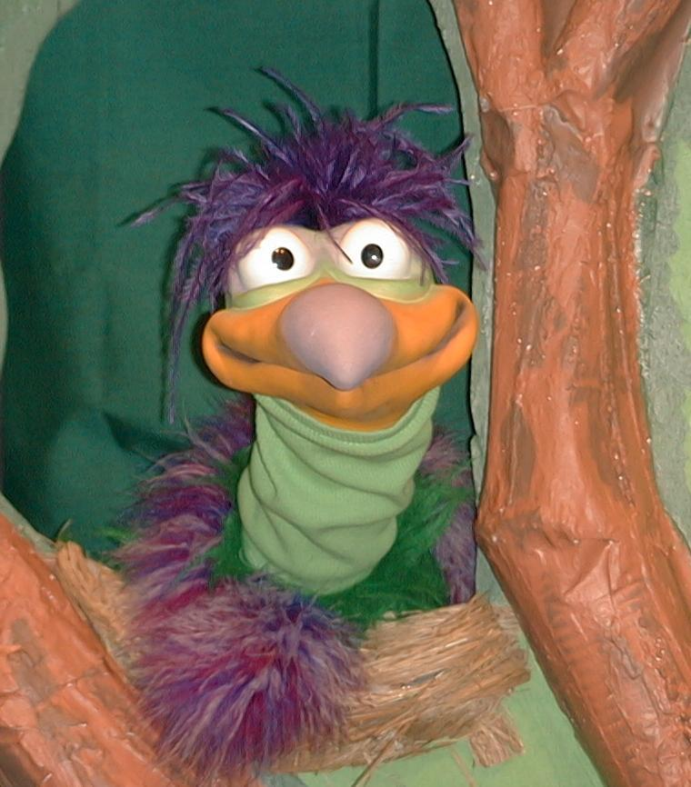

主持人对孩子们说: “即使在艰难中……”
孩子回答： “…上帝成就美好的事。”
主持人对小鹅说: “即使在艰难中……”
小鹅回答：“上帝创造鸟的翅膀像似拍子。”

主持人再让小鹅看小组的另一个活动的例子并且重复第一句句子。孩子们给了正确的句子并试着再教小鹅取回家的要点。照着这个做法，主持人会继续展示每个活动的例子。以下是小鹅的回应：

小鹅对活动2例子的回应：“迷路时，我查看我的地图”
小鹅对活动3例子的回应：“我疲累的时候就小睡。”

主持人说：“小鹅，请听好，这是最后一次。即使在艰难中……”
孩子回答：“……上帝成就美好的事。”
主持人对小鹅说：“即使在艰难中……
小鹅回答：（以“咪，咪，咪，咪，咪。。。”来练唱而且还用一种近似唱歌剧的傻瓜嗓子唱着）“即使在艰难中——上帝成就美好的事”

接待嘉宾及感谢他们的出席。

课程27

大组热身
- 木偶小鸿
- 小玩具车
- 光碟播放机和电视机
- 选择1: 圣经故事动画片：约瑟的团聚

小组应用
活动 1:
- 把取回家的要点贴在第11页的复制图上。
- 红豆
- PVA桨糊
- 棉花粒
活动2:
- 一包不加糖柠檬口味饮料
- 一大罐水
- 糖
- 大汤匙
- “Rollos” – 巧克力或草莓口味夹心饼
- 杯子
- 健康点心选择：面包和水
活动3:
  - 每人三个20仙硬币
  - 冰淇淋桶
  - 每人三张小贴纸
活动4:
  - 上星期用过的麻将纸
  - 纸胶带
大组结束
- 木偶小鹅
- 小组活动的例子

